Hướng dẫn nhập điểm thi lại

(Mọi thắc mắc xin liên hê 0985652452 gặp Minh)

1. Đăng nhập:
Truy cập trang vnedu.vn.



Chọn mục Đăng nhập: nhập Tên đăng nhập và Mật khẩu


Tên đăng nhập
Mật khẩu

Chọn mở chương trình quản lý trường học:


Chọn mục này

Tiếp theo: Chương trình yêu cầu chúng ta đổi mật khẩu (có độ bảo mật cao) là phải chọn mật khẩu có số + chữ + CHỮ VIẾT HOA+ ký tự đặc biệt (@,#,$..)

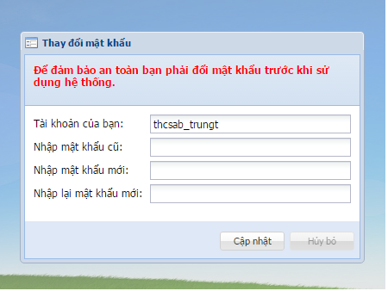

Sau đó bấm chuột vào nút Cập nhật
Mở chương trình Sổ điểm lên:


Chọn vào mục Sổ điểm

2. Nhập điểm thi lại: Th/cô thực hiện như hình dưới (môn đánh giá bằng nhận xét

cũng làm tương tự như môn đánh giá bằng điểm).

B2: Chọn môn học
B3: Chọn HK là Cả năm

B5 (nhớ): Bấm LƯU

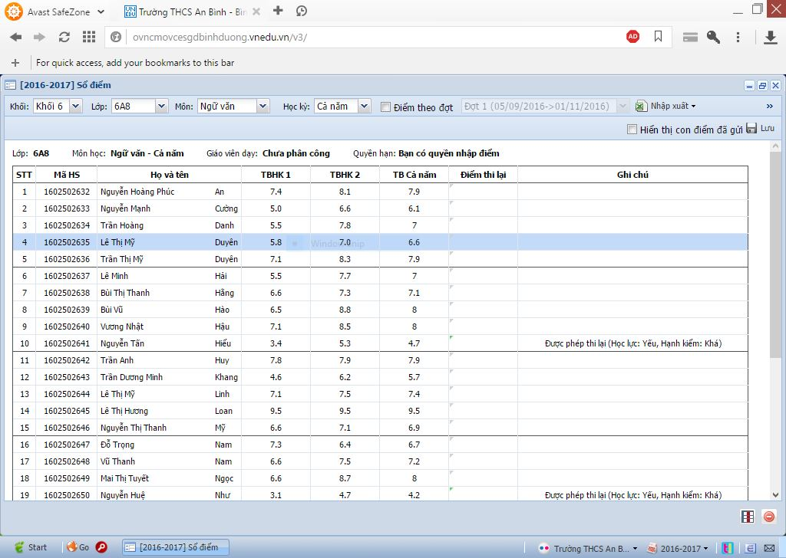
B1:
Chọn lớp
B4: Nhập điểm thi lại ở đây
Sau khi nhập điểm thi lại xong thầy cô vào  chọn lớp của mình muốn xem và bấm và xem đã thành công hay chưa.
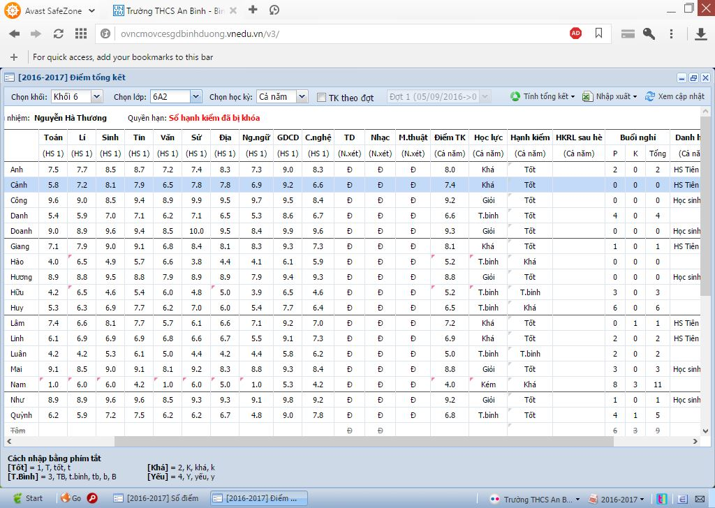
Điểm thi lại đã cập nhật thành công (có 1 dấu nhấy màu hồng trên góc trái của điểm)

